# 登陆

## 游戏基础设定

* 游戏类型：单机，前端逻辑，本地存储
* 游戏尺寸：竖屏，720*1280
* 引擎：unity
* 游戏可能有的资源：图，音乐音效，特效，相关资源路径按照类型和功能进行分类
* 文本：要多语言版本，有专门的文本表，游戏内所有用到文本的都填文本id
* 字体字号：黑体，一般大标题20号字，描述文字18，主要用这两种

## 登陆流程设计

### 加载

游戏启动后先有加载过程，此时需要加载界面，就用两张图，一个背景一个LOGO，不需要进度条和其他



### 登陆界面

加载完成，进入游戏登陆界面，登陆界面主要功能

1. 适龄提示：放一张适龄提示的图标，要8+的。
2. 音量控制：
   1. 点击音量控制图标打开音量控制面板，
   2. 音量默认在50%，可拖动滚动条调整音量大小。
   3. 静音按钮，点击静音按钮直接关闭声音，但是不改变音量控制的进度显示，解除静音后音量恢复到之前大小。
   4. 另外静音按钮主界面和控制面板的静音按钮都有两个状态，一个是正常声音状态，一个是静音状态
3. 开始游戏：点击开始游戏进入到关卡类型选择界面
4. 相关协议：文本超链接，点击打开相关协议文本，后面在做

#### UI显示

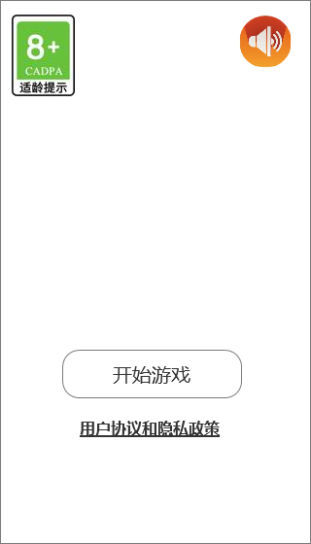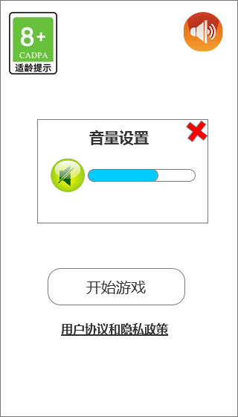

## 关卡类型

游戏有两个类型的关卡玩法，普通关卡是同时显示两张图，然后找出两张图的不同；另一个记忆力关卡，先看一张图几秒，然后换一张图找出不同。

### UI显示

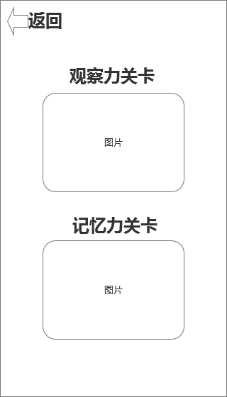

返回按钮：点击返回到开始界面

关卡名称：显示关卡名字文本

关卡图片：一张图片可点击，点击进入相应的